מטלת מנחה (ממ"ן) 11
הקורס: 04101 - אשנב למתמטיקה
חומר הלימוד למטלה: יחידות 1,2
מספר השאלות: 4 | משקל המטלה: 2 נקודות
סמסטר: 2008ג | מועד הגשה: 18.7.2008
שימו לב:
יש למלא בדייקנות את הטופס המלווה לממ"ן בהתאם לדוגמה שלפני המטלות
ולהעתיק את מספר הקורס ומספר המטלה הרשומים לעיל.

שאלה 1
תהי N קבוצת המספרים הטבעיים.
- הוכח ש- 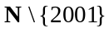 שקולה ל- 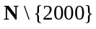 .
- האם הוכחת בסעיף א' כי קבוצה אינסופית?
- הוכח ש- קבוצה אינסופית.

שאלה 2
באיור שלפניך דיאגרמת ון. קווקו את השטח המתאר את הקבוצות הבאות (עשה זאת בדיאגרמות נפרדות).
- 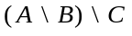

C
B
A
E
- 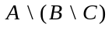
- 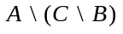
- 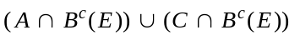

שאלה 3
יהיו A ו- B קבוצות ויהי x איבר של A . נניח ש- A שקולה ל- B, וגם ש- A שקולה ל- 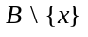. הוכח או הפרך כל אחת מהטענות הבאות:
- B היא אינסופית.
- אם 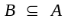 ו- 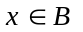, אז A היא אינסופית.
- אם ו- 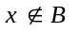, אז A היא אינסופית.

שאלה 4
יהיו A ו- B קבוצות. הוכח או הפרך כל אחת מהטענות הבאות:
- אם 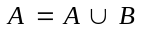 , אז .
- אם A שקולה ל- 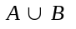, אז .
- אם סופית ו- A שקולה ל- , אז .

